КОМИТЕТ  РЕСПУБЛИКИ ТАТАРСТАН  ПО ОХРАНЕ ОБЪЕКТОВ КУЛЬТУРНОГО НАСЛЕДИЯ |  | ТАТАРСТАН РЕСПУБЛИКАСЫНЫӉ МӘДӘНИ МИРАС ОБЪЕКТЛАРЫН САКЛАУ КОМИТЕТЫ
ПРИКАЗ БОЕРЫК
№
г. Казань

О внесении изменения в приложение № 1 к приказу Комитета Республики Татарстан по охране объектов культурного наследия от 18.05.2020 № 82-П «Об утверждении границ и режима использования территорий объекта культурного наследия регионального значения «Дом М.И.Галеева. Здесь прошли детские годы ученого-теолога, педагога-реформатора Галимзяна Галеева (Баруди) (1857 – 1921)», вторая половина XIX в., 1912 г., расположенного по адресу: Республика Татарстан, г. Казань, ул. Габдуллы Тукая, 38»

В соответствии с Федеральным законом от 25 июня 2002 года
№ 73-ФЗ «Об объектах культурного наследия (памятниках истории и культуры) народов Российской Федерации», Законом Республики Татарстан от 1 апреля 2005 года №60-ЗРТ «Об объектах культурного наследия в Республике Татарстан», приказываю:

- Внести в приложение № 1 к приказу Комитета Республики Татарстан по охране объектов культурного наследия от 18.05.2020 № 82-П «Об утверждении границ и режима использования территорий объекта культурного наследия регионального значения «Дом М.И.Галеева. Здесь прошли детские годы ученого-теолога, педагога-реформатора Галимзяна Галеева (Баруди) (1857 – 1921)», вторая половина XIX в., 1912 г., расположенного по адресу: Республика Татарстан, г. Казань, ул. Габдуллы Тукая, 38» изменение, изложив приложение в новой редакции (прилагается).
- Контроль за исполнением настоящего приказа оставляю за собой.

И.о. председателя М.М. Валиуллин

Приложение № 1
к приказу Комитета
Республики Татарстан по охране объектов культурного наследия от 18.05.2020 № 82-П
(в редакции приказа Комитета Республики Татарстан по охране объектов культурного наследия от_______ 2022 №_______)

Границы территории
объекта культурного наследия регионального значения
«Дом М.И.Галеева. Здесь прошли детские годы ученого-теолога, педагога-реформатора Галимзяна Галеева (Баруди) (1857 – 1921)», расположенного по адресу: Республика Татарстан, г. Казань, ул. Габдуллы Тукая, д. 38»

Карта (схема) границ территории объекта культурного наследия

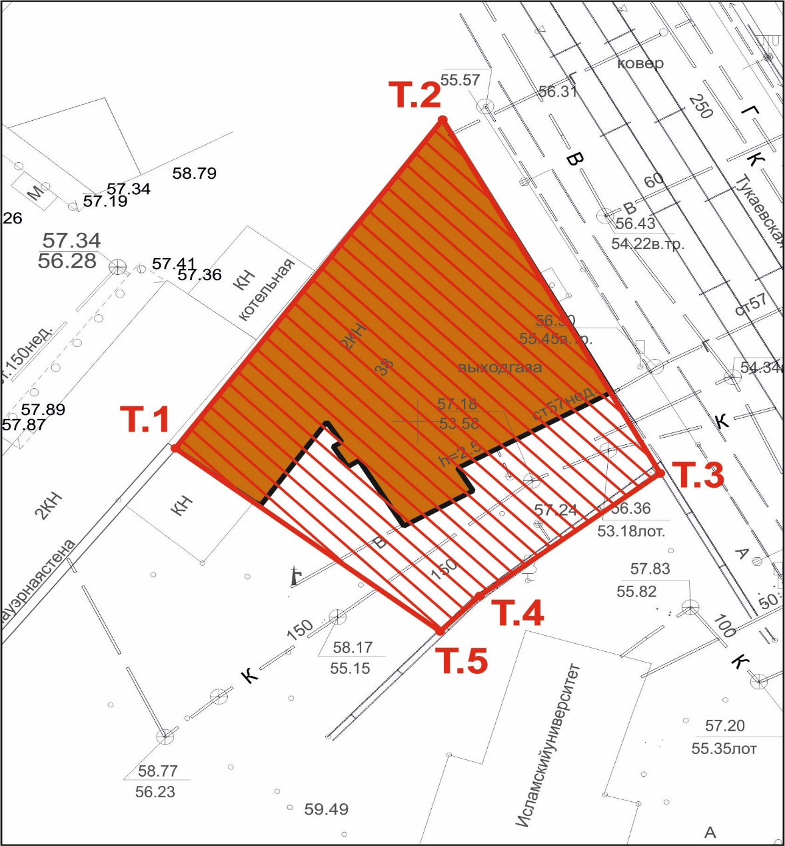
Условные обозначения:
 | - территория объекта культурного наследия
 | -объект культурного наследия
Т.1 | -поворотная точка границы участка

Картографическое описание границ территории объекта культурного наследия

Граница территории объекта культурного наследия проходит:
юго-западная часть: внутриквартальная граница земельного участка (поворотные точки 1-5);
северо-западная часть: от улицы Габдуллы Тукая по боковой границе земельного участка (поворотные точки 2-1);
северо-восточная часть: по улице Габдуллы Тукая по красной линии по передней границе земельного участка (поворотные точки 2-3);
юго-восточная часть: от улицы Габдуллы Тукая по боковой границе земельного участка (поворотные точки 3-4-5).

Таблица поворотных точек границ территории объекта культурного наследия

№  п/п | Координаты точки в системе координат  (МСК-16)
№  п/п | X | Y
1 | 474916.567 | 1304979.804
2 | 474937.275 | 1304995.942
3 | 474914.459 | 1305008.797
4 | 474906.187 | 1304998.056
5 | 474903.834 | 1304995.748

